1 在运行文件之前应该修改以下代码：
- 训练
- 数据转码文件即tf_convert_data.py文件，修改地方为
- tf.app.flags.DEFINE_string中修改dataset_name后面的整个数据集的名字例如为：pascalvoc_2007
- tf.app.flags.DEFINE_string中修改dataset_dir后面需要进行转换的数据的路径，例如：/home/candy/MySummary/分类/目标识别/VOCtest_06-Nov-2007/VOCdevkit/VOC2007/
- tf.app.flags.DEFINE_string中修改output_name中转换成tfrecord的文件名，例如：voc_2007_train。需要注意的是前面的voc_2007_是固定格式并且在pascalvoc_2007.py文件的FILE_PATTERN中进行了设置
- tf.app.flags.DEFINE_string中修改output_dir后面的生成tfrecord文件需要保存的路径，例如：./train_tfrecords
- 训练数据文件即train_ssd_network.py文件，修改的地方为：
- tf.app.flags.DEFINE_string修改train_dir后的训练模型的保存路径，例如：./train_model/
- 修改学习率：learning_rate例如为：0.001
- tf.app.flags.DEFINE_string中修改dataset_name后面的数据集的名字，必须与文件转码中的数据集的名字一致：pascalvoc_2007
- tf.app.flags.DEFINE_string中修改dataset_dir后面的数据转码后的文件路径即：./train_tfrecords
- tf.app.flags.DEFINE_integer中修改max_number_of_steps修改训练轮数，例如：3000
- 测试
- 数据转码文件即tf_convert_data.py文件，和训练的相同
- 训练数据文件即eval_ssd_network.py文件,和训练相同
2 调整train_ssd_network.py文件中tf.app.flags.DEFINE_integer中的batch_size的大小：
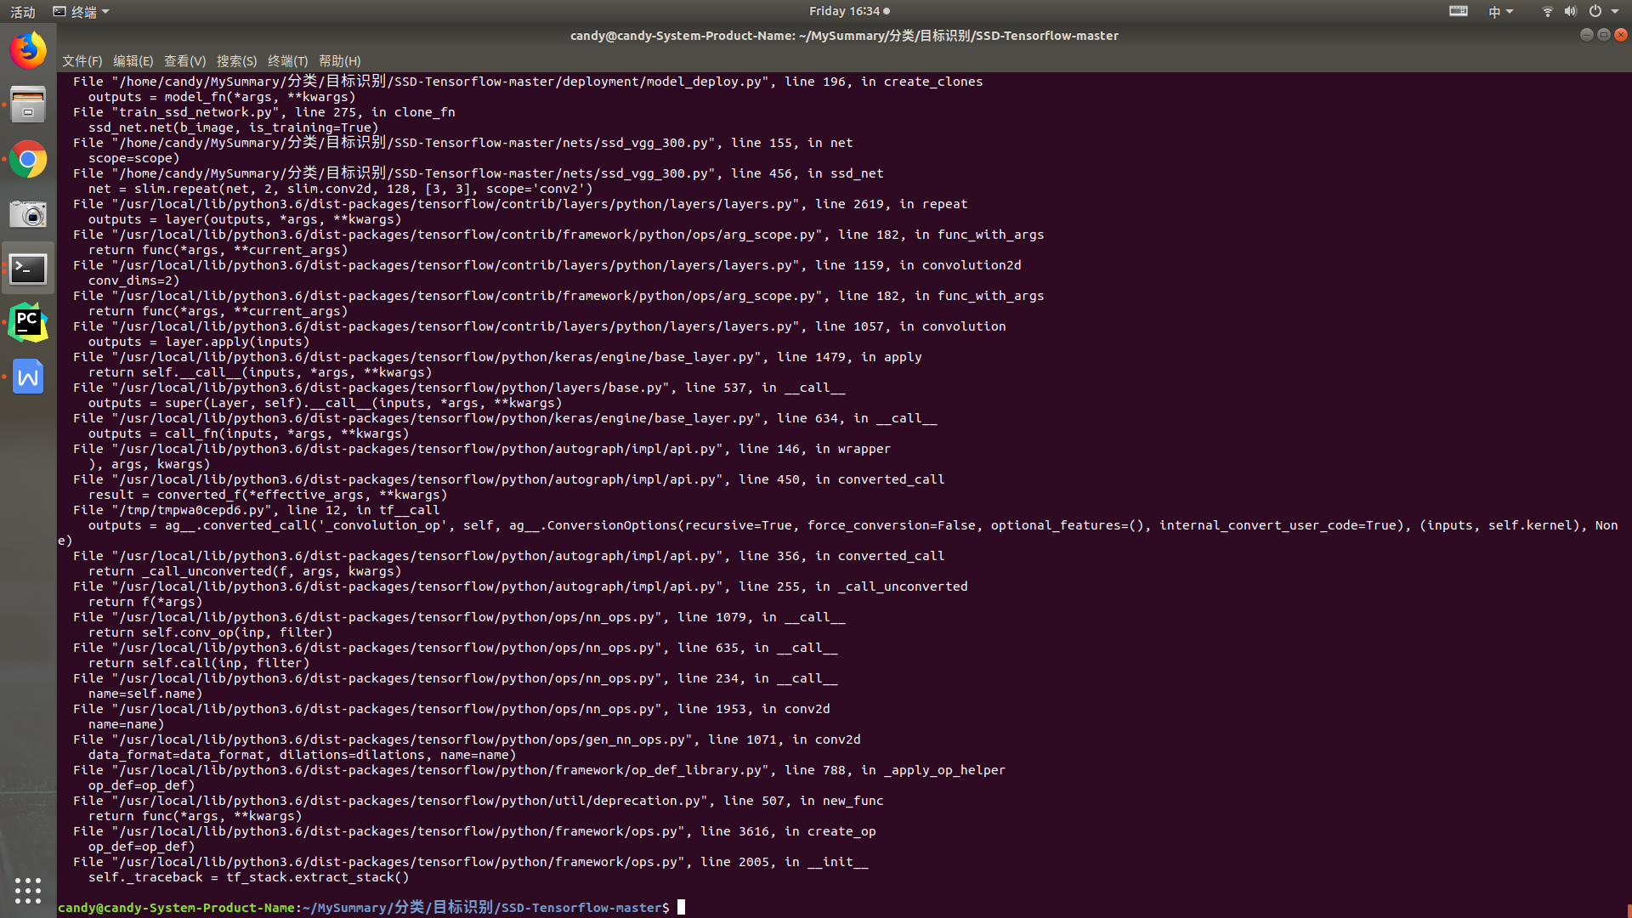
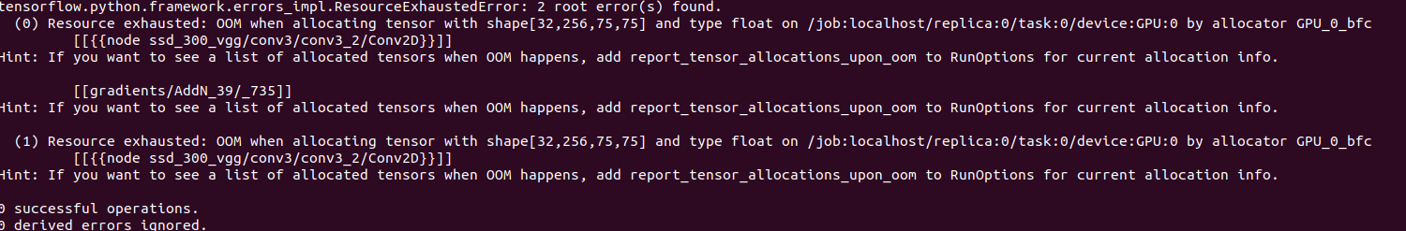
3 第二次运行train_ssd_network.py文件时，应删除原来训练好的模型
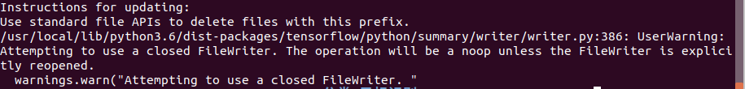
4 修改train_ssd_network.py文件的学习率
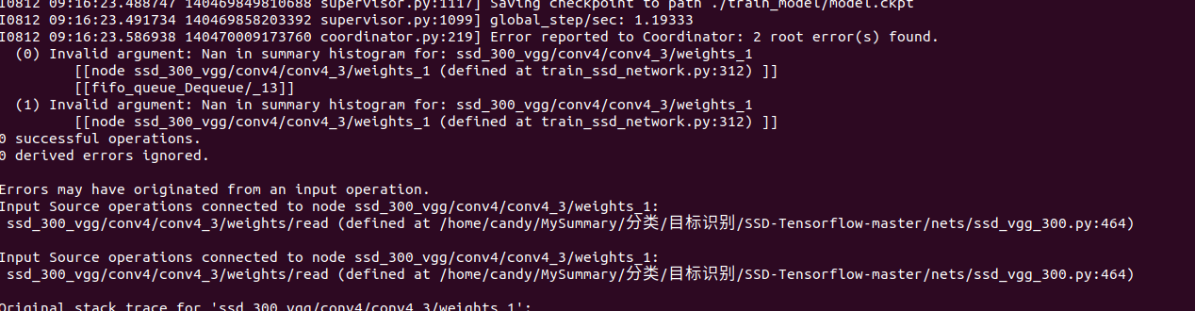
6 通过对learning_rate、steps、match_threshold、weight_decay、batch_size等的调节，发现原文件给出的参数值对于训练模型来说还是不错的，除学习率以外的其他参数不需调节，但是通过无数次训练测试，发现模型测试的map值都低于0.1，而且损失不能收敛。

